Празднование памятной даты 19 ноября в Ленинском муниципальном районе
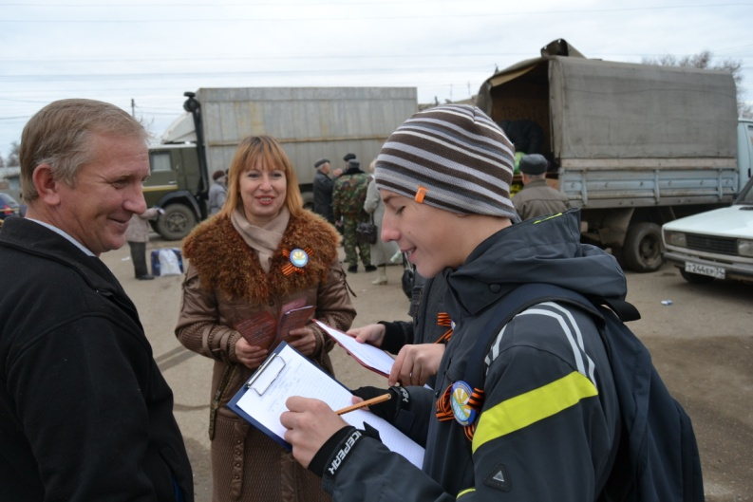
18 ноября 2012 года в центре города Ленинска прошла добровольческая молодежная акция «Я живу на земле Сталинградской», посвященная 70-летию Сталинградской битвы. В акции приняли участие ребята из молодежных добровольческих отрядов «Шаг навстречу» муниципального учреждения «Молодежный центр «Выбор» и «Pro Life» муниципального образовательного учреждения «Ленинская СОШ №1». В рамках акции проводился соцопрос жителей и гостей города Ленинска о Сталинградской битве. Волонтеры опросили около 60-ти человек – от школьников до пенсионеров, которые хорошо знают значение Сталинградской битвы, памятники города – героя Волгограда, посвященные этому событию. Всем опрошенным добровольцы вручали листовки, на которых были отражены основные этапы Сталинградского сражения. Целью акции было напомнить жителям Ленинского района, что 70 лет назад 19 ноября произошел коренной перелом не только в Сталинградской битве, но и во всей Великой Отечественной войне.
19 ноября во всех образовательных учреждениях первым уроком прошли уроки мужества, посвященные этой знаменательной дате. В районном музее состоялась встреча учащихся муниципального образовательного учреждения «Ленинская сош №2» с ветеранами, детьми Сталинграда. Во всех поселениях Ленинского муниципального района в 10.00 прошли митинги с возложением цветов и венков на Братские могилы и у памятных знаках. Работники культуры с участниками художественной самодеятельности поздравили ветеранов с этим событием на дому.
Кроме указанных мероприятий планируется провести:
№ | Наименование мероприятия | Дата проведения | Место проведения
1 | Мультимидийный героико-патриотический час «200 дней и ночей» | 20 ноября | Младший абонемент Детской библиотеки
2 | Читательская конференция по книге Дроботова «Босоногий гарнизон» | 20 ноября | Средняя школа №3, Детская библиотека
3 | Мультимидийный патриотический урок «Великое сражение на Волге: первый свет Победы» | 20 ноября | Средняя школа №1, Центральная библиотека

В течение всего ноября месяца работаю книжные выставки: «Сталинград: вехи Победы», «Великое сражение на Волге», «Февральский свет Победы».

